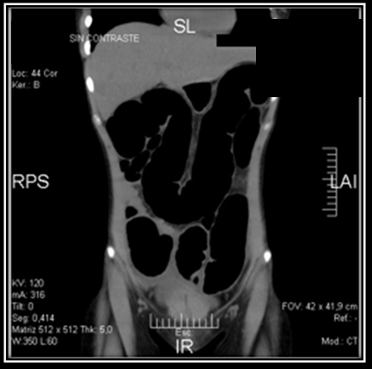
Fig. N°2.Tomografia de Abdomen

